پردازنده های سوخت – یکپارچه سازی سلول سوختی :
مسائل سیستمی و چالش ها

چکیده
پردازنده های سوخت (FPs) با پردازنده سلول های سوختی (FCS) تولید برق در محل یکپارچه شده اند. فن آوری فرآیند که در FP ها به کار گرفته شده است باید به درستی و بر اساس ویژگی های سوخت و تحمل ناخالصی و مشخصات عملیاتی انتخاب شوند. پارامترهای شیمیایی، حرارتی و فرایند مورد نظر برای اطمینان از ادغام FP-FC نیاز به توجه دقیق و به موقع دارند. شیمی و مهندسی واکنش کاتالیستی تولید H2 در FP ها و استفاده از آن در electrocatalysis چالش های عمده ای فراهم می کند. تنظیمات راکتور، میزان کوچک بودن شان و هیدرودینامیک داخلی آن ها و سایر عوامل طراحی برای یکپارچه سازی مناسب نیاز است که در نظر گرفته شود. این مقاله در حال حاضر دانش مهندسی در یکپارچه سازی FP ها را بیان می کند و همچنین چشم انداز آینده-FC برای دستیابی کارآمد به FP-FC برای استقرار در مقیاس بزرگ را بیان می کند.

کلید واژه ها:
پردازنده های سوخت. مسائل یکپارچه سازی. شیمی واکنش/مهندسی. تحلیل سیستم. مدل سازی. کنترل فرایند

مقدمه
اگرچه منابع سوخت مانند متانول یا گاز طبیعی را می توان به طور مستقیم در سلول های سوختی که در طبیعت قرار دارند مورد استفاده قرار داد، سیستم های اینچنینی دارای اشکالاتی هستند، که می توان به چگالی انرژی کمتر و بهره وری عملیاتی، سینتیک اکسیداسیون آهسته از بسیاری از هیدروکربنی سوخت های کربنی و نیاز به تصفیه گسترده به حذف ناخالصی نامطلوب، اشاره کرد. سلول های سوختی که پردازنده های جدای سوختی (FP) را درگیر میکند موارد اولیه سوختی ممکن کسترده ایی را فراهم می کند که برای تولید هیدروژن با خلوص مناسب برای سلول سوختی به کار می روند. ادغام FC-FP سطح رضابت و مقبولیت زیادیی را به وجود آورده است. همچنین، از موانع موجود در توسعه زیرساخت های گسترده هیدروژن برای FCs ها، منجر به همکاری و یکی شدن اصلاح تسهیلات درفرم FPS شده است. مورد یاد شده شامل تله گوگرد، واحد تغییر آب و گاز سیستم های مناسب پاکسازی CO که برای تولید هیدروژن از منبع هیدروکربن سلول های سوختی با MA (FC) برای تولید در محل می باشد استفاده می شود. بهره وری عملیاتی آنها بستگی به مواد شیمیایی، حرارتی، ملاحضات دینامیک، FP و تنظیمات سیستم FC و سایر ناخالصی ها عوامل مختلف دارد. به طور کلی اجزای FC شامل 33% از فضا و هزینه عملیاتی می شود. سیستم های FC-PC شامل چالشهای صنعتی زیادی می باشند. مقالات چاپ شده در این زمینه برای یک بررسی مناسب اندک و ناکافی می باشد. این مقاله مروری بر وضعیت موجود و کنونی تکنولوژی FP و FC می باشد و همچنین شامل فاکترهای کلی که بر یکپارچه سازی و تکنولوژی های آینده آنها اثر می گذارد میکند وبه دنبال این است که آیا این عوامل آنها را پربازده تر و آسانتر می کند.

2. ویژگی های اساسی سیستم های FP وFC
2.1 طبقه بندی و مشخصات FC
FC در واقع یک دستگاه الکتروشیمیایی می باشد که انرژی سوخت یک هیدروژن شبه سوخت را به طور مستقیم به انرژی اکتریکی تبدیل می کند. تکنولوژی های FC توجه زیادی را در سراسر دنیا به خود جلب کرد که واین توجه به توسعه نیرگاه های جدید، خودرهای پیل سوختی و واحدهای قدرت معطوف می شد. FC ها بر اساس نوع اکترولیت به کار گرفته شده در آنها و همچنین دمای کاری آنها و نوع سوخت و اکسیدی که در آن به کار می رود دسته بندی می شوند. ]2[ موارد مهم شامل AFC، PEFC,PAFC,MCFC و SOFC می باشد. آنها بر اساس کاربردشان و مناطق به کارگیریشان در مراحل مختلف توسعه بازاری می باشند. در این بین AFC ها در معموریت های فضایی به کار بسته شدند و همچنین بسیار گران هستند چرا که آنها به هیدروزن و اکسیژن خالص برای راه اندازی نیاز دارند. PEFC ها و PEMFCها که کوچکترین و سبک ترین طراحی ها محسوب می شوند در سیستم های جایجایی و به طور خاص برای خودروهای التریکی به کار گرفته می شوند. پیشرفت های اخیر در PEMFCهای دما بالا رسیدن به بازده های بالا را امکان پذیر کرده اند و هچنین باعث افزایش استفاده از سوخت شده اند. حد تحمل CO در آنها بین 3000 و 5000ppm با ماندگاری غشایی 20000h می باشد. آنها به محیط مرطوب شده نیاز ندارند و بسیار کمتر از انواع مشابه دما پایین شان هستند. با افزایش انعطاف مصرف سوخت و سطح تحمل ناخالصی بالاتر، MCFC ها و SOFCهایی که در دماهای خیلی گرمتر کار میکنند، از نظر مقدار گرمای تولیدی اضافی بیشتر برای نیروگاها به صرفه تر می باشند. جدول 1 مشخصات FC را معیین می کند که بر اساس دمای کارکرد، بازده انتقال انرژی، بازه کاربرد توان، مناطق کاربرد و تحمل الودگی در هیدروژن مصرفی می باشد. مواد مصرفی آنها نوع کاربرد و تنوع کابردشان را معین می کند. مهندسی واکنش این FC ها به فهم ذات دینامکی غیر خطی آنها و انتقال حرارت وجرم کمک می کند.]5[ حساسیت کاتالیس فلزی استفاده شده در انها و تحمل الودگی آنها اثر عمیقی دارد در حالی که باعث پیشرفت یکپارچه سازی FP-FC می شود. آنها به امکاناتی نظیر مانفولد، مبدل حرارتی، مرطوب کننده ها، چگالنده، شیرها، فبلترها نیاز دارند. هر کدادم از این کاربردها نیاز به سخت افزار مختص خود و همچنین نرم افزار خاص خود می باشد برای اینکه به بهبنه ترین عملکرد برسد.

2.2 شیمی FP و تکنولوژی فرایند
FP ها می توانند تعداد زیادی از گازها، مایعات و جامدات را به عنوان سوخت با هیدروزن به عنوان یک کاهنده معمول استفاده کنند. قیمت روبه رشد سوخت و قوانین سخت تولید و نشت GHG نیار برای جستجو موارد سوخت های سازگار با محیط زیست را تشدید کرده است. ]7[ شکل 1 نشان دهنده کربن اولیه کمتر و موارد سوخت ثانویه را شامل می شود. مورد آخری به عنوان منبع انرژِی برای FP ها به کار بشته شده است. سیستم های FP-FC برای گرما، هیدروژن و قدرت بر پایه گازهای غنی هیدروژن از فاضلاب غیر آیروبیک به کار گرفته شدند. در بین اکسیژنت ها، متانول (SE:5.5 and ED:4.4) سوخت محبوب برای اصلاح می باشد چراکه نیازمند فرایند معمول می باشد و همچنین دارای توان بالقوه برای دستیابی به بازده هی تبدیل بالا می باشد. اتانول بخاطر خاصیت دوست دار محیط بودنش و پایداری خوبش در معرض توجه قرار دارد. در میان گازها ، گاز طبیعی (SE:13.9 and ED:2.3) ، پروپان و LPG سوخت های بسیار مهمی برای FP ها می یاشند چرا که آنها در مقدار زیادی وجود دارند و همچنین بازده بالایی نیز دارند. آقای لی و همکاران ]8[ ، یک FP گازی شامل یک اصلاح کننده و یک راکتور تغیییر گاز آب طراحی کردند که بسیار کوچک و کم حجم بود. گرچه، بنزین و دیزل (SE:12.6 and ED:10.6) به خاطر بالا بودن انرژی ویژه شان بسیار مورد توجه قرار دارند وچندین مشکلات S&T برای به کارگیری آنها باید بز طرف شود. سوخت های بیومس (SE:4.2 and ED:3.0) و دیگر سوخت های جامد به حاطر زیست تخریب پذیری و خاصیت تجدید پذیری بسیار مورد اهمیت هستند. سوخت های سنتزی مایع از زغال سنگ، بیومس و گازهای طبیعی توسط روشهای مستقیم و غیر مستقیم تولید می شوند. بیومس های چوبی می توانند پیرولایزد شوند که منجر به تولید روغن های می شود و همچنین دی اکسیژن می شود که منجر به تولید سوخت مخصوص FC می شود.
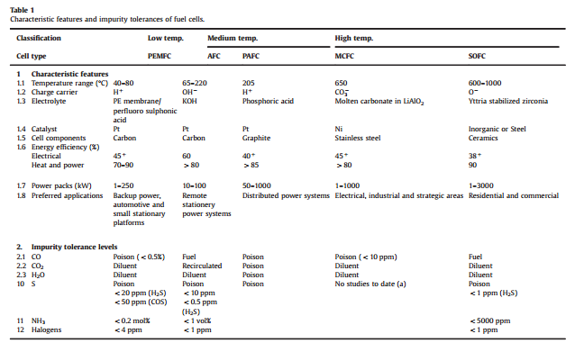
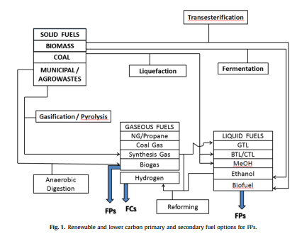
پردازشگرهای سوخت باید به درستی طراحی شوند به منظور اینکه یک منبع هیدروزن برای FC مشخص شده را به وجود آورد واین در حالی است که سوخت ثانویه مشخص شده است (شکل 1). آنها شامل مواد ناخاسته ایی اهستند که باید جدا شوند ونیاز به فرابندهای متعاقب دارد. این سوخت ها برای اصلاح متفاوتند. فرایندی که بسیار استفاده شده است فرایند اصلاح بخار برای تولید گاز سنتز شده با H2/CO می باشد. نوع اصلاح گرمایی خودکار اصلاح یک فرایند گرماگیر با یک فرایند گرماده که همان واکنش اکسایش می باشد که یک توازن دمایی ایجاد شده را به کار میگرد. مورد اصلاح بخار زمان شروع زیادی را می طلبد که نسبت به حالت گرمایی خودکار سنجیده می شود. به حرحال علضت های هیدروژن بالای 75 درصد در مقایسه با 50 درصد به دست می دهد که توسط یک فرایند گرما-خودکار تولید شده است. حظور سموم کاتالیست در سوختهایی که به فراندهای اصلاح اضافه می شود نیز عامل مهم دیگر می باشد که باید بدان توجه کرد. اصلاح افزایش یافته جدبی، یک تکنولوژی جدید برای تولید هیدروژن از هیدروکربن ها با حالت جذب Co2 می باشد. انتقال یون 11 اصلاح غشاء یک پلترفرم جدید برای گازهای جدید به عنوان سوخت بوده است که شامل جداسازی هوا و اکسایش جزئی می باشد. یا اصلاح گرمایی خودکار در یک غشاء راکتور می باشد. اصلاح کننده های گازی پلاسما از کاتالیست های فلزات نجیب خودداری می کنند که این امر برای بنزین و گازهای طبیعی به کار بسته می شود. اجزای اصلی تکنولوژی یاد شده شامل الکترود ها و نازل های میکروویو برای تولید می باشند. در این مطالعه فرایند اصلاح نوسان فشارنیز همچنین معرفس شده است/ 13
در عمل طرح واکنش کلی برای اصلاح هیدروکربن سوختها به هیدروژن شامل ترکیبی از 4 واکنش دیگر همراه با اصلاح که شامل، اکسیداسیون جزئی کاتالیستی، واکنش تغییر آب-گاز، اکسیداسیون ترجیحی CO و methanation می باشد. سیستم FP جمع و جور نیاز به یک ترکیب اصلاح و کاتالیزور اکسیداسیون جزئی به منظور جلوگیری از هر گونه منبع خارجی گرما دارد، که این امر برای فرایند اصلاح گرماگیر می باشد. یکی دیگر از عملیات ها که قبل از اصلاح CO C2-C6 برای هیدروکربن مناسب است، هیدروکراکینگ است که منجر به اصلاح ویژگی های اساسی می شود. گزینه های وجود دارند که داری فن آوری پیشرفته زیادی هستند و درعین حال در دسترس هستند، و برای اصلاح در مقیاس کوچک FP-FC برای سیستم های قابل حمل مناسب هستند. اوگدن با یک بررسی[10]پتانسیل آنها را برای یکپارچه سازی با FCS نشان داده اند.
حذف CO از reformate برای رعایت حد مجاز FCS یکی از چالش های عمده ای از ادغام FP-FC است. واکنش تغییراب- گاز (WGSR) CO را به گونه ایی تغییر می دهد که به شکل CO2 و H2 دربیاید و این روش یاد شده برای حذف CO از reformates به میزان 0.5-1٪ به کار گرفته می شود. این دمای واکنش حساس است و اغلب به عنوان دمای بالا (1C 350) و دمای پایین (190-210 1C) گزینه مناسبی می باشد. اهنی که توسط کاتالیزور اکسید کروم و اکسید روی / اکسید آلومینیوم بهبود پیدا کرده است در HTS و LTS گزینه های مناسبی هستند وبه کارگرفته می شوند. غشاء معدنی که با فلزنجیب پوشش داده شده در WGSR استفاده می شوند که برای بهبود جداسازی هیدروژن با خلوص بالا به کار گرفته می شود. بررسی های بیشتر در این حوزه اخیرا [14] توسط نویسندگان حاضر منتشر شده است. تکنولوژی اکسیداسیون ترجیحی CO در یک کاتالیست ناهمگن برای کاهش آن به سطح 10 پی پی ام مقدار اکسیژن بیشتری به کارمی گیرد(ضریب 2). از طرف دیگر استراتژی کنترل و ابزار دقیق فرآیند به کارگرفته شده باید مشخص شود.[15[ متاناسیون کاتالیستی CO گزینه ای برای خالص سازی وغنی سازی هیدروژن مخلوط های گازی می باشد[16].که این مورد اصلاح معکوس بخار متان است که بدون نیاز ازهوا اتفاق می افتد. مکانیزم یاده شده درواقع اصلاح معکوس بخار متان بدون نیاز هوا می باشد . غلظت CO می تواند از 0.5٪ به کمتر از 20 کاهش می یابد. تبدیل گاز در دمای بالا وپیرولیز کردن گاز از سوخت جامد که همراه با اصلاح کاتالیزوری محصولات گاز / مایع است از جمله گزینه های فنی برای FPS است [17]. به دلیل مشکل در volatilizingکردن سوخت بر اساس زیست توده ، فن آوری بر اساس فاز اصلاح آب و اکسیداسیون آب فوق بحرانی بسیار مورد توجه قرار گرفته است[18].
ازنقطه نظر ملاحظات مهندسی، سیستم های FP متشکل از سه راکتور لوله ای مدل به عنوان یک راکتور جریان پلاگین همدما با حداقل حرارت و انتقال جرم محوری تعریف می شود. مکانهای کاربرد محلی خودرکار مکان محدودیت هایی شدید برای حجم آنها به وجود می آورد. Kolavennu و همکاران [19] استراتژی های طراحی شان را گزارش دادند.

2.3 شانس های بازار FC و FP
اولین موفقیت تجاری صنعت پیلسوختی در 2007 به دست آمد. [20.21]. رشد قابل توجهی در فروش جهانی بائو FC سالانه از آن به بعد گزارش شد. محموله جهانی شامل80،000 واحد بود که (63٪ حالت ساکن، 33٪ به صورت قابل حمل و 4٪ جابجایی بود) در سال 2012 بود که بیش از سه برابر در سال 2012 شاهد رشد بود. ظرفیت این واحد نصب شده چیزی در حدود 180 مگاوات بود. این به دلیل افزایش در رشد واحد برق و حرارت ترکیب شده و قابل حمل مصرف کننده گان و همچنین استفاده از شارژر های قابل حمل الکترونیک تو سط آنها می باشد. برنامه های کاربردی در بازار اولیه جابجایی مواد، پشتیبان قدرت، CHPs مسکونی و بسته قابل حمل قدرت و تا سال 2011 به دست آمده است. به حرحال، کاربرد سلول سوختی در بخش حمل و نقل در ادامه به هزینه و فشردگی در نوسان محدودیت هایی را شاهد بود واین برخالاف موفقیتها پردازش فن آوری بوده است. سیستم های PEMFC که مبتنب بر UPS هستند اکنون به صورت تجاری در دسترس هستند که از 65 W تا 400 موجود می باشند. سیستم های برق 1 مگاوات که براثاث PEMFCs می بودند در شمال امریکا به صورت تجاری درآمده است. ترکیبی حرارت و برق سیستم پیلسوختی مسکونی بر اساس LPG که در محدوده 1 کبلووات کار می کنند، در دانمارک به کار گرفته شده اند. ماژول های برق سلول سوختی (75 W-150 کیلو وات) برای اتوبوس هیبریدی در در شمال و جنوب امریکا و غرب اروپا استفاده می شد. با اشاره به FPS، تولید و اصلاح کوچکتر سیستم های مهم برای یکپارچه سازی میان دوره ای سیستم FP-FC برای صنعت خودرو می باشد واین در بخش هایی است که در آن هزینه کم گاز طبیعی به راحتی در دسترس می باشد. بخار، و اصلاح خودکار گرما، اکسیداسیون جزئی و ترک خوردگی کاتالیزوری از متان و آمونیاک برای FPS ها اکنون توجه زیادی برای استقرار در مقیاس بزرگ را به خود جلب کرده است. چند FPS مناسب برای قدرت 5 کیلو وات که توانایی به کارگیری گاز طبیعی و رسیدگی به میدان سوخت های گازی در ژاپن در حالت آزمایشی در بخش مسکونی راه اندازی شده است.

3. یکپارچه سازی FC-FP
3.1 مسائل عمده
چالش اصلی در یکپارچه سازی FP-FC طراحی یک FP که گاز هیدروژن را قبل از ورود به FC به خوبی پیش اماده کند. پیچیدگی هایی در این مسیر به وجود می آید که مثلا مواد خام به FPS دچار یک وقفه هستند که با ترکیب فوق العاده متغیر و ترکیبات نامطلوب همراه می باشد. آنها نیاز دارند که شامل یک یکپارچه سازی با FCS شوند. به رغم از اهمیت به ادغام FP-FC، تحقیق بسیار کمی در مورد این موضوع انجام شده است. مسائل عمده تأثیرگذار برادغام FC-FP به شیمی، ترمودینامیک، پیکربندی و کنترل مراحل مربوطه بر میگردد. در یک تحقیق [19] گزارش داده شد که یکپارچه کردن PEM مدل سلول سوختی با بهره گیری از متان به عنوان یک منبع سوخت اشاره شده است. تجزیه و تحلیل کلی انرژی نشان داد که نیاز به متان اضافی برای به دست آوری مواد مورد نیاز از اصلاح گرمای فرایند گرماگیر در FP می باشد. مسائل متعدد دیگری نیز وجود دارد که باید در نظر گرفته شود.
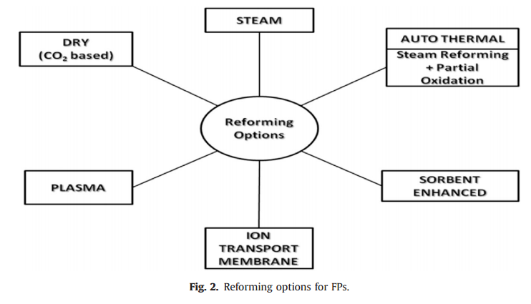

3.2 اثرات ناخالصی های به وجود آمده در FP بر عملکرد FC
ناخالصی های موجود در سوخت اولیه و / یا تولید شده در طول فرایند اصلاح و دیگر فرآیندها می تواند تاثیر منفی بر عملکرد FC بگذارد. ورودی هوا به FC ممکن است شامل NOx و SO2 باشد، که جدول محدودیت تحمل CO، CO2، H2O، S، NH3 و را فراهم می کند. CO برای سیستم PEFC، PEMFC، PAFC وبه نوعی MCFC غیر قابل قبول است از آن جا که می توانید کاتالیزور پلاتین و نیکل را مسموم کند که با اتصال محکم به آنها از دسترسی از هیدروژن اضافه جلوگیری می کند. کمتر از 10 پی پی ام از CO در reformate FP ممکن است که کاتالیزور پلاتین را مسموم کند و سلول سوختی را از کار بیندازد. تلاش هایی گزارش شده است DJA BAO [2] به بهبود محدودیت تحمل اکسید کربن از PEMFCs به حدود ppm500. اقدام به عمل کرده اند. آنها چیزی در حدود 0.05 % به آند اضافه کردند که با مونتاژ غشاء الکترود بهینه شده است. تلاش هایی نیز در این زمینه انجام گرفته است که الف) موانعی برای توسعه یک کاتالیزور پلاتین-RU می CO جذب CO را جلوگیری کند (ب) به کارگیری تنگستن غنی کاتالیزور با نانوذرات دی اکسید تیتانیوم [22]. لی [23] CO مدل مسمومیت O2 در یک PEMFC. را مدل کرده بودند. مدل مورد نظر دفع ، جذب H2 ، CO و O2 ، سینتیک اکسیداسیون الکترو و اکسیداسیون ناهمگن را دنظر گرفته بود. اثر O2 و پاشش هوا در مسمومیت CO با اعتبار سنجی تجربی مناسب شبیه سازی شد. CO2 به عنوان یک dilutent تقریبا در تمام FCSدر نظر گرفته می شود و از طرف دیگر آن را به عنوان سم در PEFC و PEMFC نظر گرفته می شود. مورد یاد شده دستخوش واکنش گاز آب معکوس با هیدروژن جذب شده بر روی کاتالیست می باشد. این باعث می شود که بخش بزرگی از سطح پوشش کاتالیزور برای تفکیک H2 غیر فعال. شود. یانسن و دیگران مطالعاتی در حوزه[24] به کارگیری روش های مطالعاتی ولتامتری چرخه ای و chromocoulometry در مسمومیت CO2 در PEMFC انجام دادند.
ناخالصی حاوی گوگرد می توانید شدت عملکرد تمام FCS. را دچار تنزل شدید کند. گارزون و همکاران [25،26] به ارزیابی H2S و اثرات SO2 درPEMFCs. پرداختند و دریافتند که اثرات کاهش بسیار شدید هستند و همچنین این عوامل غیر قابل برگشت هستند که با توجه به مسمومیت کاتالیست در نظر گرفته می شوند. سولفور سوخت یک پیش نیاز برای غلبه بر اثرات مسمومیت گوگرد است. ناخالصی های دیگر هالوژنها، NH3 هستند و NOx. هستند. حضور نمک طعام متاسفانه یکی از منابع آلوده کننده کاتد هوا میباشد که در کاربرد دارد FCS و برای تامین هدایت پروتونی خود را به کمک یک جابجایی الکترونی هیدروژن و سدیم انجام می پذیرد. آمونیاک هر دوی موارد شروع پتانسیل و کاهش واکنش کاهش اکسیژن در را کاهش می دهد . تصفیه آب مکانیسم حذف غالب برای مسمومیت آمونیاک است. NOx های منفی مقاومت غشا در PEMFC را تحت تاثیر قرار میدهد و احتمالا با توجه به تشکیل یون آمونیوم به دلیل عدم کاهش توسط هیدروژن می باشد.

4. چالش های یک پارچه سازی FP-FC
4.1. شیمی و مهندسی FP
هیدروکربن ها با مشتقات CO میتواند به صورت CnHmOz نمایش داده شوند که برای ارزیابی محصول برای توزیع در فرایند اصلاح به کار بشته می شود. براساس چگالی انرژی خاص و ویژگی های گازی، مایع و سوخت جامد، حجم هیدروژن تولید شده می تواند مورد بررسی قرار گیرد. روغن دیزل دارای بالاترین چگالی انرژی در مقایسه با تمام سوخت های دیگر می باشد. این سوخت مواد غیر فراربیستری نسبت به زغال سنگ در محدوده دمای 160-370 دارا می باشد. همانطور که در بخش 2.3 بحث شد، FP یک سوخت اولیه غنی شده با هیدروژن را به گازهای و آتن زیر با تعدادی از فرآیندهای به حذف ترکیبات نامطلوب برای برنامه های کاربردی می پردازد. الکتروشیمی FC است مستعد ابتلا به مسمومیت با ناخالصی های موجود در هیدروژن گازهای غنی از FP می باشد. جدول 2 شامل برخی از اطلاعات در این باب می باشد. تعدادی از این واکنش ها به صورت گرماکیر ویا گرماده در طبیعت موجود می باشند.
به تازگی، اشمیت و همکاران [27] یک مروری بر پروسه ای سلول سوختی انجام داده اند. شکل 3 نشان می دهد که سوخت که بیشتر مورد استقبال ثرار می گیرد و برای گزینه های مختلف فرآیند از سلول های سوختی به کار میرود. آنها با در نظر گرفتن اصلاحات خالص سازی برای رعایت مشخصات ورودی FC و واحد منطقی فرآیندها در نظر گرفته می شوند. فن آوری تبدیل به گاز سطوح مختلف از مواد آلی تار را به وجود می آورد. فن آوری اخری منجر به تشکیل کک در کاتالیزور و یا الکترود به FCخود منجر به بی اثر شدنشان م شود. تصفیه گسترده در این مورد نیاز است برای تبدیل مناسب انها برای استفاده در FCها. گوگرد نیاز به گازی شدن یا بخارشدن از سوخت مایع به صورت مستقیم دارد که برای استفاده در حذف سلول های سوختی در دمای بالا SOFC و MCFC به کار گرفته شود. گاز desulphurized / بخار با هوا برای اکسیداسیون جزئی مخلوط می شوند و یا مخلوط می شوند تا فرایند اصلاح بخار صورت گیرد. تغییر آب گاز واکنش می تواند برای حذف بسیاری از هیدروژن غنی مخلوط های گازی به کار گرفته شود که پیش از تغذیه به سلول های سوختی درجه حرارت متوسط مانند AFC، HT-PEMFC PAFC. صورت میپزیرد. فرایند مذکور، می تواند بیشتر خالص سازی شود که با اکسیداسیون ترجیحی انجام می شود که برای حذفCO به کمتر از 10ppm برای استفاده دربه کار گرفته می شود. برای جلوگیری از کمبود H2 سوزاندن کاتالیزوری به کار گرفته می شود که برای تولید انرژی حرارتی اضافی هیدروژن خارج از FCS به کار بسته می شود.
مهندسی واکنش فرایندهای FP برای طراحی راکتور مهم H2 مورد نظر است. رفرمینگ واکنش عمدتا توسط انتقال جرم خارجی کنترل از فله به سطح کاتالیست که مانند انتشار ذره سان در داخل کاتالیزور منافذ ماده مورد نظر می با شد. GHSV بالا در بستر کاتالیست حفظ می شود که برای به حداقل رساندن مقاومت انتقال جرم خارجی مناسب می باشد وبه کارگرفته می شود. کمپ و همکاران [28] سرعت فضای 200.000 ساعت است را گزارش کردندکه برای اصلاح کننده ها مناسب می باشد، 60000 ساعت برای WGSR و 150.000ساعت برای حذف CO توسط اکسیداسیون بود معیین شده است.که در مقابل GHSV از 1000-3000 ساعت میباشد که فرایندهای صنعتی هیدروژن گزارش شده است.
روش معرفی شده واکنش گر در روند FP، برروی انتقال جرم و فرآیندهای جنبشی اثر گزار می باشد [4]. واکنش کاتالیز در واحد FP LE ممکن است خیلی به دور از از یک فرایند بهینه سازی شده باشد که بیشتر از نقطه نظر ملاحظات مهندسی واکنش، می باشد.این مورد یاد شده همراه با فاکتور اثرگزاری کاتالیستی همراه می باشد که کمتر از 0.5 می باشد. مکانیزم هایی که در مورد فرایند مورد نظریاد شد به خوبی درک نمی شود چرا که تکامل این سیکل ها یک استراتژی برای رسیدن به روند بهره وری عالی می باشد. استفاده از کاتالیزورهای مهندسی برای رسیدن به بالاترین چگالی توان و قدرت خاص یکپارچه محدودیت FP-FC می باشد. راکتور Autothermal ترکیبی از اثرات حرارتی CPOX و واکنش SR با تغذیه سوخت را شامل می شود که آب و هوا راکتور با هم حضور دارند. در دو فرایند فعلیت جنبشی رخ می دهد که به طور همزمان در حضور یک کاتالیزور نرخ مورد نیاز خود را احساس کرده و برای رسیدن به تعادل حرارتی فرایند ادامه پیدا می کند. در یک مطالعه جالب آتایانوم و همکاران 31 اثرات تجزیه و تحلیل پردازنده های مختلف در HT و LT سیستم های سوخت-PEMFC با مرجعت غلظت CO و خوراک H2 را تجزیه تحیل کردند و آنها نتیجه گرفتندکه سیستم HT-PEMFC دارای بالاترین بهره وری می باشند واین زمانی ایت که راکتور WGS در مدار FP قرار می گیرد.

4.2 مهندسی و شیمی FC
یک واحد FC متشکل از کاتد مثبت و بار منفی آند می باشد که، یک الکترولیت و یک بار خارجی (شکل 4). را شامل می شود که در شکل 4 نشان داده شده است. رابط آند می تواند سوخت الکترولیت را فراهم کند که در محموع عوامل گفته شده تسریع انتقال هیدروژن و تسهیل مسیر انتقال برای انتقال الکترون ها را فراهم می کند. به طور همزمان کاتد رابطی بین اکسیژن و الکترولیت فراهم می کند ، به دنبال آن واکنش اکسیژن و تسریع فرایند را فراهم می کند که این عوامل راه را برای انتقال الکترون به الکترود اکسیژن از طریق مدار خارجی را فراهم می کند. الکترولیت به عنوان یک جدا کننده H2-O2 عمل می کند و مدار الکتریکی شامل حمل و نقل یون الکترود را کامل می کند. یک سلول سوختی معمولی در شرایط 0.55-0.8 V با حداکثر مقدار نظری 1.48v کار میکند. از آنجا که جریان الکتریکی حاصل ضرب ولتاژ کاری می باشد، مقدار مشخصی از گرما در سلول سوختی تولید می شود. حرارت توسط آب تولید شده در FC حمل مشود که به عنوان بخار آب در نظر گرفته می شود. جدول 2 واکنش های در ارتباط با مکانیزم الکتروشیمیایی چهار نوع مهم از سلول های سوختی و کاتد در آند را مشخص می کند. در اند هیدروزن به گاز الکتروشیمیایی H+ تبدیل می شود و الکترونها در کاتد، اکسیژن به صورت یک فرایند الکتروشیمیایی در گاز ترکیب می شود که حضور یک کاتالیزور با یون هیدروژن و الکترون های آزاد در نهایت باعث ایجاد آب می شود. انرژی واکنش کلی آب سازند برابر است با تفاوت انرژی آزاد گیبس بین محصول و واکنش دهندها می باشد.
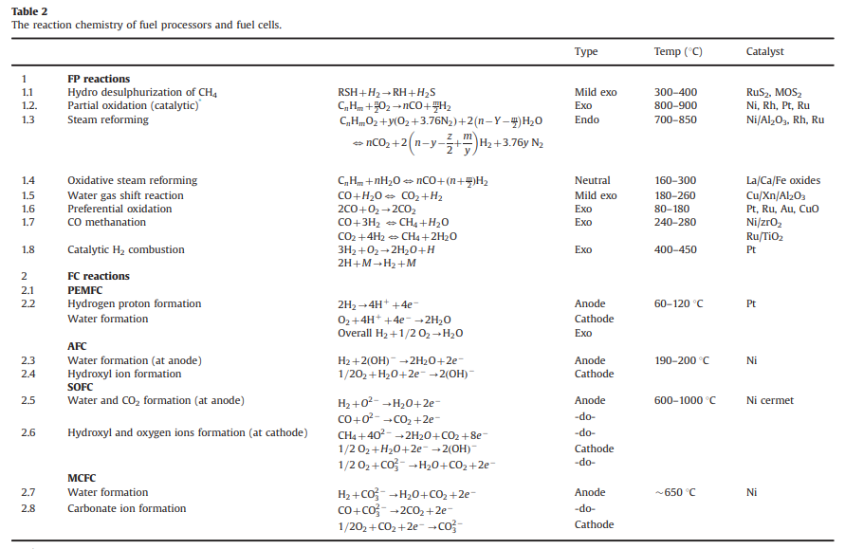
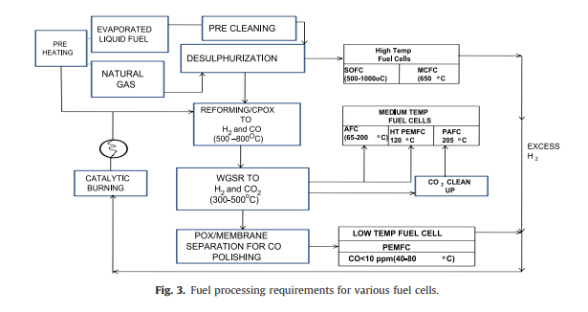
تحت شرایط عملیاتی معمولی، آند با بهره گیری از حدود 80٪ سوخت هیدروژن ارائه شده توسط پردازنده را استفاده می کند. به عنوان یک نتیجه، جریان موجود در آند هنوز غنی از هیدروژن می باشد. خروج از آن در سلول های سوختی نه تنها به خطر انداخته بهره وری اگزوز می انجامد بلکه منجر به مشکلات حرارتی و محیط زیست نیز می شود. معرفی یک هیدروژن سوز کاتالیزوری فعال باعث بهبودی این فرایند می شود وباعث تبدیل آن به انرژی حرارتی می شود. فرایند مذکور می تواند برای پیش گرم سوخت وکاهش هوا به FP مورد استفاده قرار گیرد.. Sourapas و همکاران [32] طراحی و توسعه یک مدل پویا از FP-PEMFC را انجام دادند که هدف آنها طراحی یک سیستم کاتالیزوری برای رفع پدیده هیدروژن که در جریان گذرا اتفاق می افتاد. آنها همچنین کاهش جریان بار در آند به طور ناگهانی، را مورد مطالعه دقیق قرار دادند. آب تولید شده در کاتد باید از بخار حذف شده و آب به عنوان دسترسی بهتر به کاتد O2. اضافه شود. در این حالت محصول بدست آمده می تواند با SUA از سطوح رطوبت بهدستآمده گازهای واکنش دهنده مخلوط شود. یک قیاس قابل توجه در تعادل آب وجود داردکه درآن FCS و بالانس انرژی در یک راکتور شیمیایی گرمازا عنوان می شود که توسط مطالعات چیا و همکاران انجام شده است. 33
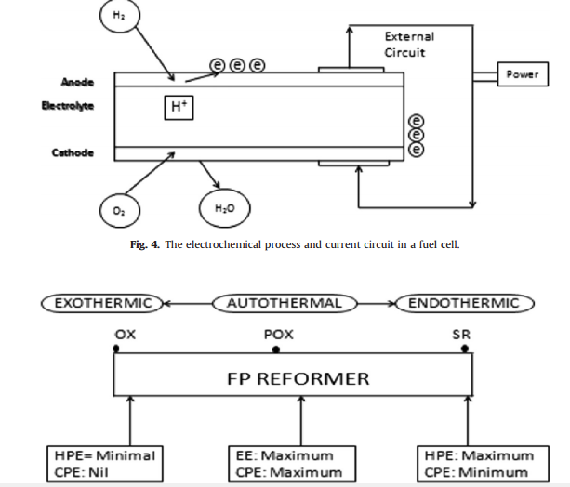
پدبده یاد شده رخ می دهد و علت آن هم متوجه به حالت های فعال مکانیزم التروشیمیایی فعال، عبور سوخت بیش ازحد، جریان های داخلی و زیان اهمی و غلظت باشد. زمان واکنش کاتد 100 بار کندتر از واکنش در آند است و می تواند چگالی توان از سلول را محدود کند. سوخت عبور بیش از حداز آند به کاتد رخ می دهد که بدون آزاد کردن الکترونها از طریق مدار خارجی به وقوع می پیوندد. عامل گفته شده کاهش بازده سلول است می باشد. تلفات غلظت رخ می دهد که عامل آن با توجه به H2 و O2 می باشد که منجر به کاهش در الکترودها با توجه به ساخت آب در کاتدمی باشد.

5. عملکرد کلی دمایی سیستم های FP-FC
5.1. انالیز دمایی
بهره وری انرژی یک سیستم FP-FC یکپارچه بستگی به فاکتورهایی دارد که هیچ در تنظیمات شخص واحد، ترکیب هیدروژن تغذیه به FC و شرایط عملیاتی دخیل نیست. مدیریت حرارتی توسط فقری و گوا [34] بررسی شده است. تعادل حرارتی از یک سیستم FP-FC بسیار مهم می باشد که برای حصول اطمینان از بازده حرارتی بالا و مواد سریع و پاسخ دینامیکی از سیستم ارزیابی می شود. مکانیزم یاد شده مناسب برای کنترل نرخ می باشد، که از ان جمله اکسیژن و آب می باشند (ب) اطمینان حاصل کردن از عامل بهینه درجه حرارت در کاتالیزور می باشد (ج) حفظ درجه حرارت گازها و سطوح اگزوز خارجی از راکتور در محدوده مجاز. بازده حرارتی از اصلاح کننده های FP در (شکل 5) نشان می دهد که بهره وری حداکثر در تولید هیدروژن (HPE) رخ می دهد در حالی که حداقل اصلاح بخار در کل تحت اکسیداسیون می باشد ورخ می دهد. زمانی که فرایند به اکسیداسیون از بخار اصلاح حرکت می کند ، مقدار مونوکسید کربن افزایش می یابد و محتوای آن به حداکثر می رسد حداقل محلی کربن مونوکسید در شرایط اصلاح بخار رخ می دهد. از نقطه نظر بهره وری انرژی، ماکسیما زمانی رخ می دهد که تحت شرایط حرارتی autothermal سیستم در حال کار کردن باشد.
از نظر ترمودینامیکی، با در نظر گرفتن محدودیت های اعمال شده توسط گزینش یا یک توزیع محصول مطلوب در هر واکنش شیمیایی، انرژی گیبس و حداقل تعادل ترمودینامیکی ترکیب دستخوش تغیراتی می شود. انرژی فعال سازی محصولات مانع از تعادل شیمیایی در FPS و FCS. می شود. شمسلبزگ وهمکاران [35] به کار رویکرد به حداقل رساندن انرژی آزاد گیبس برای هیدروژن غنی دی متیل اتر که FC را از اصلاح بخار تغذیه می کند به دست می آید. در تحقیق انجام شده به این تیجه مهم رسیده بودند که حداکثر بهره وری تولید هیدروژن 97٪ زمانی رخ می دهد که در یک بخار نسبت کربن 1.5 باشد، و درجه حرارت 200 1C و فشار 1 اتمسفر در نظر گرفته شود. محققین بعدها به شناسایی ترمودینامیک محصولات با ثبات بیشتر پرداختند. در زمینه ادغام FP-FC، اثرات مختلفی یافت می شود که از آن جمله می توان به عنوان بخار به TRONG اشاره کرد که درآن افزایش نسبت فراتر از 2.5 می باشد. محققیق یاد شده همچنین ترمودینامیک تولید هیدروژن از فرآیندهای ترکیبی از دی متیل بخار اتر اصلاح شدهدر حالت اکسیداسیون جزئی را نیز بررسی کردند. آب تولیدی در دمای بالا در انرژی حرارتی معین نمی تواند بدون استفاده از یک توربین های بخار انرژی اب را در فرایند به برق تبدیل کند. این امر منجر به توسعه ترکیبی FC می شود که این مکانیزم توصیف شده در واقع ترکیب سیستم های الکتریکی توربین چرخه ایی برای رسیدن به بهره وری بیش از 70٪ می باشد.
تجزیه و تحلیل اکسرژی بازده کلی ترمودینامیکی یک سیستم FP-FC را به ما می گوید. این است که در قانون دوم ترمودینامیک و مفهوم تولید برگشت ناپذیر آنتروپی معرفی می شود. این می تواند برای بهبود و اصلاح، اکسیداسیون و فرآیندهای دیگر در FPS به کار بشته شود. کارهای قابل توجهی در این زمینه انجام شده است که در PNNL ، INEL، ORNL و برخی از دانشگاه در ایالات متحده آمریکا یه وقوع پیوسته است. [36 Delsman و همکاران [37] تحلیل اگزرژی کار برای ارزیابی متانول، اتانول، اکتان، آمونیاک و متان به عنوان سوخت اولیه را انجام داده اند. در مورد متانول با پردازنده یکپارچه PEMFC، نشان داده شده که بیشترین اکسرژی از دست رفته در FCرخ می دهد که در شکل 4 شنان داده شده است. فرایند الکتروشیمیایی و مدار جریان در یک سلول سوختی در شکل 5 به نمایش در امده است. دریک مطالعه بازده کلی اگزرژتیک این سیستم به 37 درصد رسیده بود. چان و همکاران [38] تجزیه و تحلیل اکسرژی را انجام دادندو بر اساس یک سیستم توان پیلسوختی اکسید جامد را مورد بررسی قرار داند و نشان دادند که بخارساز، رایتر و واحد اصلاح کننده منجر به اکسرژی تخریب بسیار زیادی می شوند.

6. شیوه طراحی و تحلیل سیستم
6.1 استراتژی طراحی
بهره وری و سهولت عملیات یکپارچه سازی سیستم های FP-FC تا حد زیادی به انتخاب تنظیمات راکتور بستگی دارد. این کمک می کند تا واحد FP و FC و میزان یکپارچگی شیمیایی و حرارتی مناسی به دست آورد. چی و همکاران [4] بررسی تنظیمات اصلی راکتور به کار برای FPS را مورد بررسی قرار دادند. کارهای که آنها انجام دادند شامل گلویی، استوانه ای، مونتاژ و پیکره بندی نوع صفحه میکروکانال برای کاربرد در فرایند گفته می باشد. پیکربندی حلقوی نشان داده شده در (شکل 6) شامل ادغام گوگرد، بخار اصلاح، WGS، CPOX و مبادلات حرارتی در یک واحدمی باشد و می تواند بازده بالا یی از واکنش را به دست دهد که با استفاده بهینه از جریان فرآیند FPS انجام می شود. راکتور استوانه شعاعی با مناطق واکنش های مختلف در مجاورت یکدیگر در فضا قرار داده شده که این فضا،فضای فرایند واکنش می باشد. مونتاژ ورق بسته بندی شده با پیکربندی مشخص برای مقیاس اسکیل آپ بهینه تر و آسان تر می باشد. واحد اصلاح فرایند و محفظه احتراق را می توان در مجاور اشتراک یک فضای دیوار مشترک اضافه شده تایین کرد. بدین سان با توجه به اصلاح فرایند معمول، مشکلات اسکیل آپ با این پیکربندی مشخص حداقل می شود. ئپیکربندی میکروکانال یک میکرو راکتور را با مبدل حرارتی میکروکانال یک پارچه می کند. انژکتورهای سوخت کارآمد با توانایی خاص به طور کامل مخلوط سوخت مایع با درجه حرارت بالا را انجام می دهد و بخار SE باعث تشکیل کک بر روی کاتالیست می شود. این امر به نوبت خود موجب به حداقل رساندن ذرات / پوشش می شود. اخیرا برخورد مستقیم قطرات برراکتور برای مایع به کار گرفته شد سوخت هیدروکربنی برای کوچک سیستم FP-FC به کار گرفته شده است. مورد یاد شده می تواند به همراه CO / H2 فعال مرکز غشاء و فرآیندهای غشایی پیستون برای کنترل دقیق حجم راکتور به کار گرفته می شود. پیکربندی نوع صفحه شامل یک مونتاژ جریان، آب بندی، الکترولیت و صفحه الکترود می باشد. جریان صفحات برای اتصال دو سلول مجاور و کنترل الگوهای جریان می شود و بدین صورت توزیع مایع / خوراک گازی در سراسر منطقه همراه است. 40 یک گزارشی از یک پارچه سازی NG دادند که بر اساس FP-PEMFC می باشند و این مورد اهمیت طراحی FP را می رساند.
6.2. تحلیل سیستم از طریق شبیه سازی
به منظور رسیدن به یک ایده کامل در مورد اثر سیستم پیکربندی و عامل پارامترهای بازده سیستم FP-FC ، تجزیه و تحلیل جامع از تنظیمات ها Khac نیاز است که انجام شود. هر گزینه باید توسط تغییر پارامترهای مهم عامل بررسی شود. این سیستم متشکل از مدل سازی تجزیه و تحلیل ترمودینامیکی و انتقال می باشد. این عامل جهت شناسایی پیکربندی FP-FC از نظر بهره وری انرژی و ویژگی های هیدرودینامیکی کامنکتورها انجام شده است. . ASPEN [41] گزارشی ارائه کرد که درآنبه معرفی یک نرم افزار ازبسته های نرم افزاری GIBBS R & R STONIC برای تجزیه و تحلیل سیستم FP-FC انجام می دادند. شبیه سازی ها تحت حالت پایدار برای FP انجام می شود و اطلاعات فاز شیمیایی با استفاده از مفهوم تعادل گیبس که آن بر اساس به حداقل رساندن انرژی می باشد انجام می شود. در مورد FC، آند به عنوان یک مدل ایده آل و کاتد به عنوان یک راکتور در نظر گرفته می شود. منا و همکاران [42] اولین سطح از تجزیه و تحلیل سیستم با استفاده از بسته های نرم افزاری یاد شده برای حالت معمولی و غشاء بر اساس سیستم FP-FC با در نظر گرفتن گزینه های مختلف برآورد کردند و روند کلی بهره وری انرژی را بدست آوردند. برای پیکربندی مشابه، یک مطالعه شبیه سازی با استفاده از یک مدل انتقال ناهمگن برای یک پیکربندی خاص بستر راکتورانجام شد. ساختار هزینه سیستم های یکپارچه FP-FC توسط جیمز و همکاران انجام شد. [43]

6.3 حداقل سازی سیستم های FC-FP
طراحی های عمده ، و چالش ها مرتبط با ساخت و پردازش در توسعه سیستم های قابل حمل برای یکپارچه سازی FP-FC رخ می دهد. تولید هیدروژن از پردازنده های سوختی کوچک برای کاتالیزور نیاز به پلاکت فلزی میکرو برای اصلاح و تغییر مراحل واکنش گاز آب دارد. طراحی FPS کوچک و FCS حالت ماندگار و راکتور پویا نیاز به مدل سازی (CFD)دارد که مناسب سنسورها و محرک های مناسب می باشد. سیستم تامین گاز / مایع به صورت کاتالیزوری و سلول های الکترولیتی می باشند.در طول مراحل ساخت آنها، تکنیک های پیشرفته ریزماشینسازی، و تکنیک هایی برای کاتالیزورهای بر پایه پلاکت میکرو و یک سری مبدل های حرارتی می باشد.
6.4 مدلسازی عملکرد
مدل های یکنواخت و گذرا ثابت برای سیستم های یکپارچه واحدهای کمکی ارزیابی عملکرد FP-FC انجام گرفتند (شکل 7). دو بررسی عمده منتشر شده در مورد این موضوع [45.46] با تمرکز بر مسائل ادغام انجام گرفته است. در جدول 3 انواع مدل ها برای فرآیندهای شبیه سازی استفاده شده را نشان می دهد. مدل های حالت پایدار برای اندازه جزء به طور معمول، مورد استفاده و تجزیه و تحلیل عملکرد قرار می گیرد.
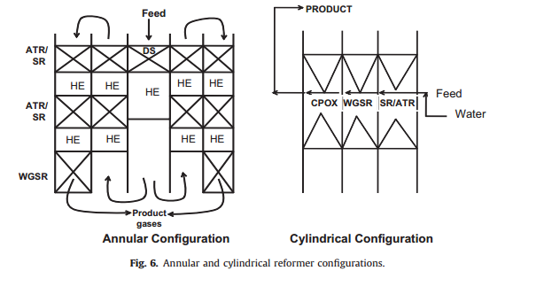
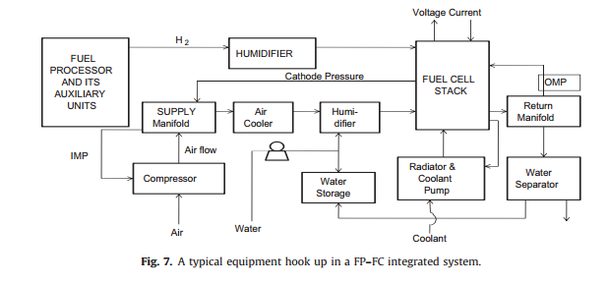

جدول 3
FP( اصلاح کننده، CPOX، WGSR) | انتقال شبه همگن در بستر | بازده انرژی | عملکرد سوخت و یازده پروسه | 34
کمپرسور | مپینگ جریان هوا، محاسبات ترمودینامیک، اینرسی موتور | سیستم های گرما و توان | بازگشت انرژی به عنوان یمک نرح محدود کننده و توازن آب | 36
مانیفولد | دینایمک و بالانس انرژی و ماده | کونفرماسیون ها | اثر برروی یازده سیستم | 33-37
مرطوب کننده | انتقال ماده در مرطوب کننده | انلیز سیستم یا ASPEN PLUS | عملکرد SR VS ATR | 35- 39
استک FC | ولتاژ استک، جریان اند وکاتدو هیدریاسون غشا

مدل های پویا ودینامیک برای بررسی استفاده گذرا درجه حرارت در سیستم های FP-FC انجام گرفته است. پاسداگ و همکاران [46] فن آوری هایی برای به حداکثر رساندن راندمان الکتریکی بخش اصلاح بخار سیستم [47] FP-PEMFC را ارائه کردند.سالمه و همکاران نشان دادند که افزایش غشاء CO FP باعث ایجاد یک تسهیل بهره وری در سیستم یکپارچه از 48٪ به 52٪. می شود. ایوانف و همکاران با به کارگیری غشاء فوق العاده نازک آلیاژ پالادیوم از [48] مطالعاتی را انجام دادند. برای تولید برق موجود در هوا، بر اساس یک جزئی FPمیکرو هیدروژن زدایی از نفت سفید با موفقیت به کاربسته شد [49]. [50]در 50 یک لوله دوگانه برای FP به کار گرفتند که هندسه گاز طبیعی بر اساس آن برای ساختمان های مسکونی استفاده می شد. لی و همکاران [8] یک سیستم اصلاح کننده گاز طبیعی را با یک واحد گاز آب یکپارچه کردند که با توانی در حدود 1 کیلو وات PEMFC برای کاربردهای مسکونی استفاده می شد. یک سیستم اصلاح گاز PEMFC و سوخت گرما خودکار توسط خوبدن و همکاران مورد تجزیه و تحلیل قرار گرفت. 51 یون و همکاران [52] سیستم های FP-SOFC را مورد مطالعه قرار دادند که در سیستم دیزل نیز مشابهت دارد. یون و همکاران [53] تجزیه و تحلیل FP را انجام دادند که دوام و سوخت اثرات آن بر شکل گیری کربن برای خودرو به کار گرفته می شود.سونگ وهمکاران در [54] سیستم هایی را مورد بررسی قرار دادند که گزینه های برای سیستم سوخت FP-PC یکپارچه شده نیز می باشند.

7. استراتژی کنترل برای سیستم های یکپارچه FP-FC
کنترل دقیق FP منجر به حداقل رساندن انحراف در غلظت H2 در آند می شود و همچنین باعث یک کاهش شدید درجه حرارت زیاد FC در فرایند گذار در واحدهای فرایندی پایین دست می شود. به عنوان مثال، تنظیم خوب CPOX منجر به تنظیم دقیق درجه حرارت می شود وهمچنین یک اطمینان از غلظت هیدروژن آند مانع از کمبود هیدروژن می شود. استراتژی کنترل یکپارچه برای یک FP-FC در واقع این است که یک فرایند محافظت از FP از آسیب ناشی از H2 در تبدیل FPصورت بگیرد. فرایند یاد شده کاملا پیچیده است الیته از نقطه نظر تعاملات درون سیستمی و برای کنترل سیستم باید از منطق خود سیستم استفاده کرد. گورگان و همکاران [55] کنترل بازخورد تکامل یافته برای CPOX، WGSR و POXو راکتور FP-FC در یک سیستم قدرت ارائه دادند. پاکروشپن و همکاران [45] مطالعاتی در زمینه گاز طبیعی اکسیداسیون جزئی سیستم FP-FC بر اساس تنظیم هم حرارت و هم آند CPOX در یک غلظت هیدروژن معین انجام دادند. چن و همکاران [56] استراتژی برای راه اندازی FP متشکل از یک تکامل فرایند اصلاح یافته ، WGSR و POX و راکتور مرتبط باPEMFC ارائه دادند. این فرایند فرموله شده و به عنوان یک بهینه سازی محدود متمایل به حل عددی MAمعرفی شده است. در یک تحقیقی که اخیرا، Basuldo و همکاران [57] انجام داده اند طراحی و توسعه و مدل سازی، شبیه سازی، تشخیص عیب و کنترل های پیشرفته برای FP-PEMFC با اتانول زیستی به عنوان خوراک انجام گرفته است.

8. خلاصه
یکپارچه سازی سیستم های FP-FC چالش هایی را به همراه دارد که نشئت گرفته از فاکتورهای تکنیکی که شامل ناخالصی نامطلوب و مشکلات مربوط به پردازش شیمی و حرارتی، پیکربندی و پیچیدگی روند می باشد. این مقاله مسائل مهم در ادغام سازی را برجسته کرده است که به کمک گزارش از مطالعات موردی انجام گرفته است. نشان داده شده است که برای ادغام به طور موثر انواع FP و FCو واحدهای فرایندی برای یک کاربرد خاص و متحرک ، تلاشهای منظمی نیاز است که صورت پذیرد. یک رویکرد چند رشته با استفاده از دانش پیشرفته بر پایه شیمی آلی و الکتروشیمی و همچنین تجزیه کاربردی ، ترمودینامیک، طراحی راکتور مهندسی شیمی، مدل سازی و شبیه سازی، کنترل فرآیند برای پیش برد این تکنولوژی لازم است که به جنبه های مهم ادغام FP-FC به طور موثرپرداخته شود و از همه جوانب مورد برسی دقیق قرار گیرد.
